Задание №1. Тестирование

1. HOMO ERECTUS ПОЯВИЛИСЬ:
1) в каменно-угольный период;
2) в девонский период;
3) в эпоху плейстоцена;
4) в эпоху голоцена;

2. НАИБОЛЕЕ ВЕРОЯТНОЙ ПРАРОДИНОЙ ЧЕЛОВЕЧЕСТВА СЧИТАЕТСЯ:
1) Юго-Восточная Африка;
2) Северная Африка;
3) Западная Европа;
4) Средняя Азия;

3. «ЧЕЛОВЕК УМЕЛЫЙ» НАЗЫВАЕТСЯ:
1) homo erectus;
2) homo neandertalensis;
3) homo sapiens;
4) homo habilis;

4. ТИП ОБЪЕДИНЕНИЙ ДРЕВНЕЙШИХ ГОМИНИД, ИМЕЮЩИХ ЗАЧАТКИ ПРОИЗВОДСТВЕННЫХ ОТНОШЕНИЙ НАЗЫВАЕТСЯ:
1) гоминизация;
2) филэргон;
3) социогенез;
4) цефализация;

5. ПРОЦЕСС ОЧЕЛОВЕЧИВАНИЯ ОБЕЗЬЯНЫ В ХОДЕ ЭВОЛЮЦИИ НАЗЫВАЕТСЯ:
1) гоминизация;
2) социализация;
3) филэргон;
4) антропогенез;

6. В ЭВОЛЮЦИИ ЧЕЛОВЕКА ИМЕЮТ ЗНАЧЕНИЕ:
1) движущий и половой отбор;
2) стабилизирующий и дизруптивный отбор;
3) направленный отбор;
4) все виды естественного отбора;

7. Ф. ВАЙДЕНРАЙХОМ БЫЛА ПРЕДЛОЖЕНА ТЕОРИЯ:
1) симиальная;
2) моноцентризма;
3) полицентризма;
4) трудовая;

8. ПЕРВЫМИ ПРЯМОХОДЯЩИМИ ПРЕДКАМИ ЧЕЛОВЕКА БЫЛИ:
1) дриопитеки;
2) питекантропы;
3) австралопитеки;
4) рамапитеки;

9. СФОРМИРОВАННЫЙ ОБЛИК СОВРЕМЕННОГО ЧЕЛОВЕКА ХАРАКТЕРЕН:
1) для кроманьонского человека;
2) для яванского человека;
3) для гейдельбергского человека;
4) для неандертальского человека;

10. УЧЕНИЕ О ПРОИСХОЖДЕНИИ ЧЕЛОВЕКА СОВРЕМЕННОГО ВИДА В ОДНОЙ ОБЛАСТИ ЗЕМНОГО ШАРА ОТ ОДНОЙ ФОРМЫ ДРЕВНЕГО ЧЕЛОВЕКА ПОДДЕРЖИВАЕТСЯ:
1) теорией моноцентризма;
2) шимпанзоидной теорией;
3) теорией космизма;
4) теорией полицентризма;

Задание №2. По фотографии определите представителей и дайте им характеристику

1 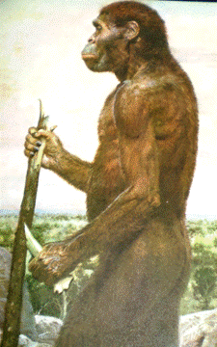 | Представитель _____________________________  Ареал распространения _____________________  Объем мозга ________________________________  Сходство с человеком _______________________  ____________________________________________  ____________________________________________  Время существования _______________________
2 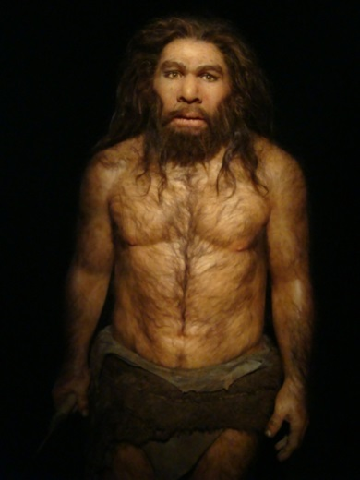 | Представитель _____________________________  Ареал распространения _____________________  Объем мозга ________________________________  Сходство с человеком _______________________  ____________________________________________  ____________________________________________  Время существования _______________________
3 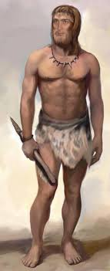 | Представитель _____________________________  Ареал распространения _____________________  Объем мозга ________________________________  Сходство с человеком _______________________  ____________________________________________  ____________________________________________  Время существования _______________________

Задание №3. По фотографиям черепа определите представителей опишите отличительные черты

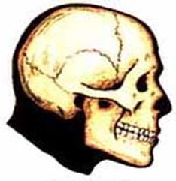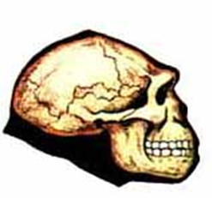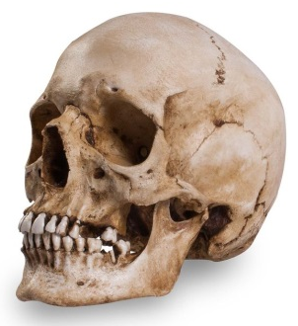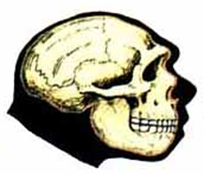
4
3
2
1

